МИНИСТЕРСТВО ЦИФРОВОГО РАЗВИТИЯ, СВЯЗИ И МАССОВЫХ
КОММУНИКАЦИЙ РОССИЙСКОЙ ФЕДЕРАЦИИ
Ордена трудового Красного Знамени
Федеральное государственное бюджетное образовательное учреждение высшего образования
«Московский технический университет связи и информатики»

Кафедра «Сетевые информационные технологии и сервисы»



Лабораторная работа №1
по дисциплине
«Прикладные информационные системы»

Выполнила:
студентка группы УБСТ2202
Хворостова Елизавета Станиславовна

Москва, 2025
- Создание директории для лабораторных работ и создание файла «helloworld.py».
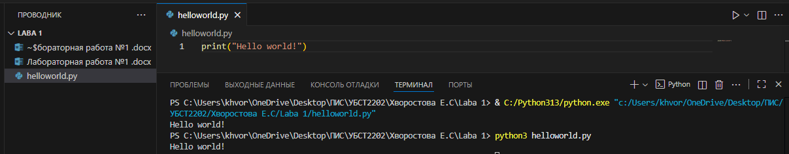
Рисунок 1. Скрипт и его запуск
- Создание файла «mygroup.py», в котором находятся данные о 6 студентах моей группы в формате списка.
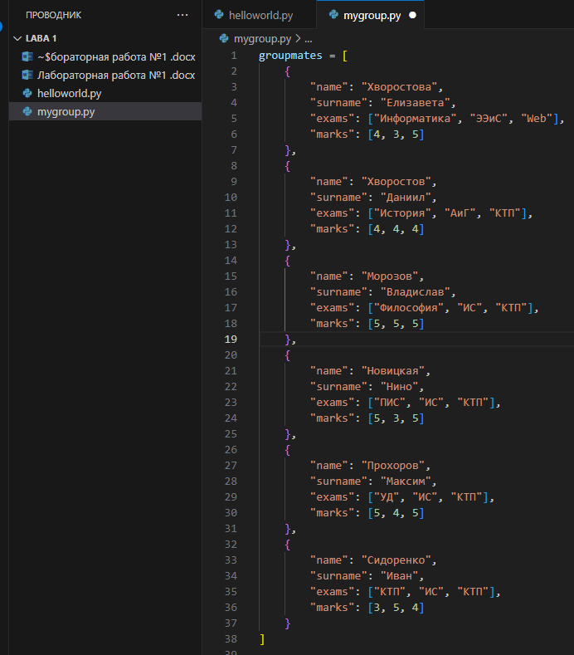
Рисунок 2. Список студентов группы УБСТ2202
Выполнение задания
- Выполнено задание. написана функция фильтрации студентов по средней оценке. Выводится список студентов, средний балл которых выше заданного. Средний балл вводится пользователем с клавиатуры.
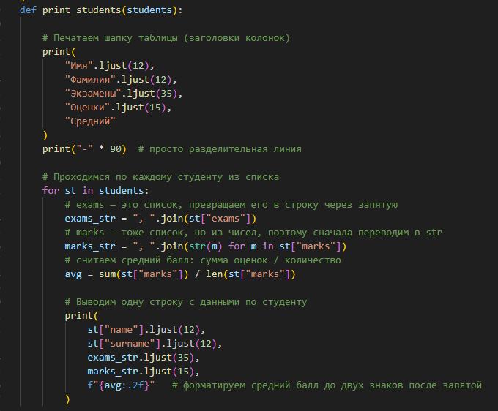
Рисунок 3. Вывод списка студентов
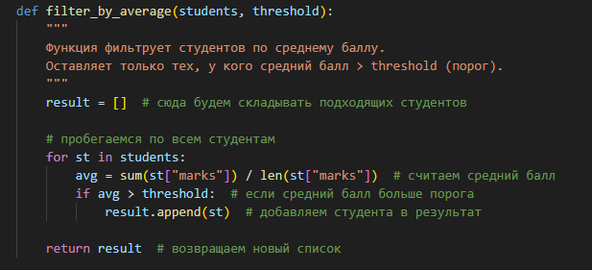
Рисунок 4. Функция фильтрации и подсчета среднего балла
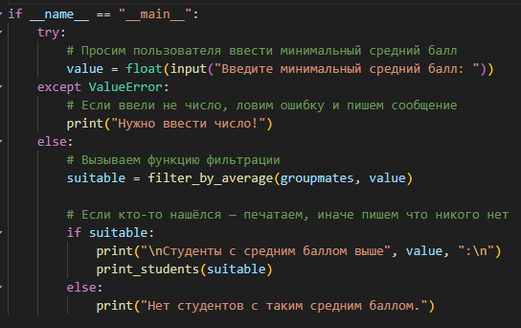
Рисунок 5. Ввод минимального среднего балла
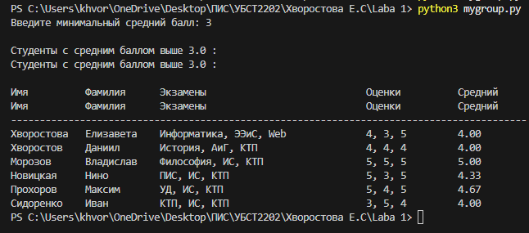
Рисунок 6. Результат работы программы
Начало работы с Django
- Устанавливаем последнюю версию Django согласно рекомендации с официального сайта.
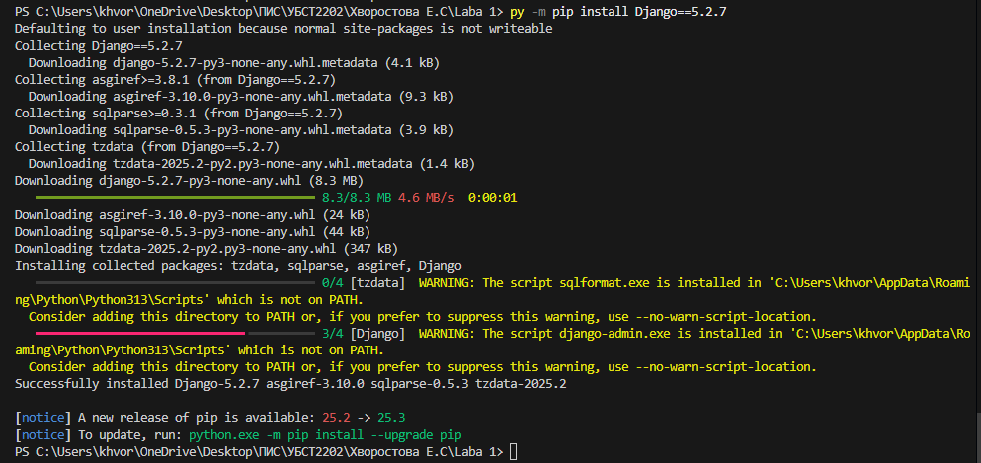
Рисунок 7. Установка Django
- Создали проект.
Рисунок 8. Выполнение команды для создания проекта
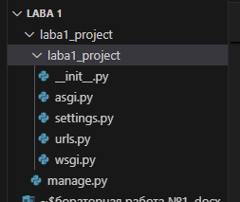
Рисунок 9. Создалась папка с файлами
- Запускаем локальный web-сервер разработки
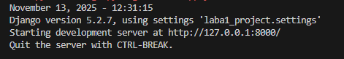
Рисунок 10. Сообщение о правильном запуске сервера
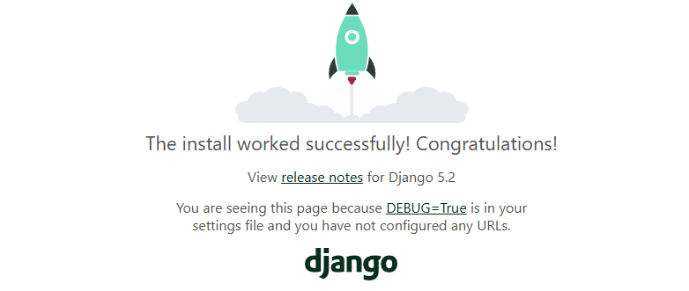
Рисунок 11. Удачный запуск сервера
- В файле settings.py изменяем параметр базы данных.
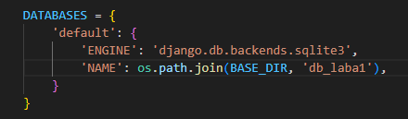
Рисунок 12. Изменение параметра
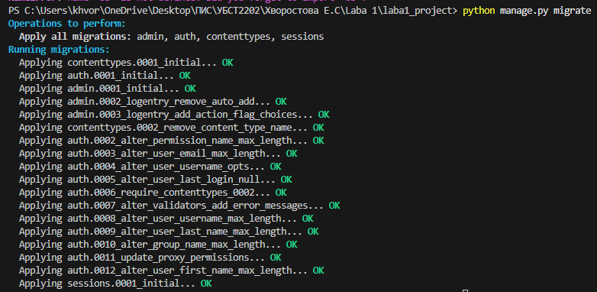
Рисунок 13. Создание таблиц БД
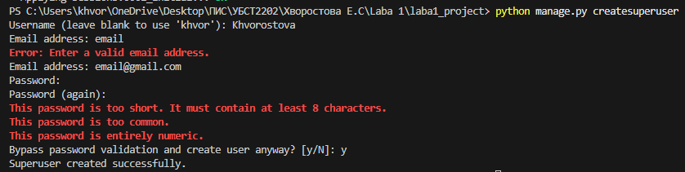
Рисунок 14. Cуперпользователь создан
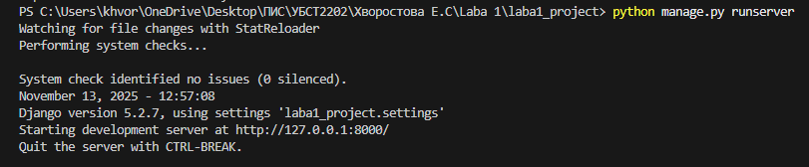
Рисунок 15. Запуск сервера
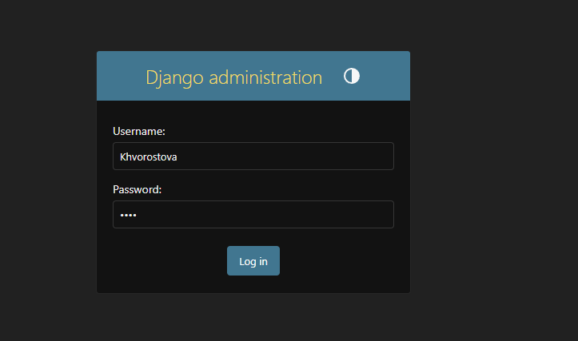
Рисунок 16. Ввод данных
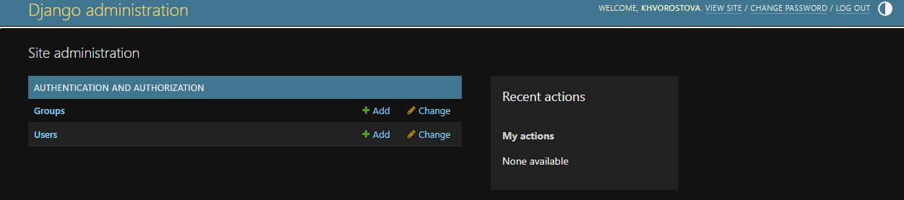
Рисунок 17. Изучение интерфейса
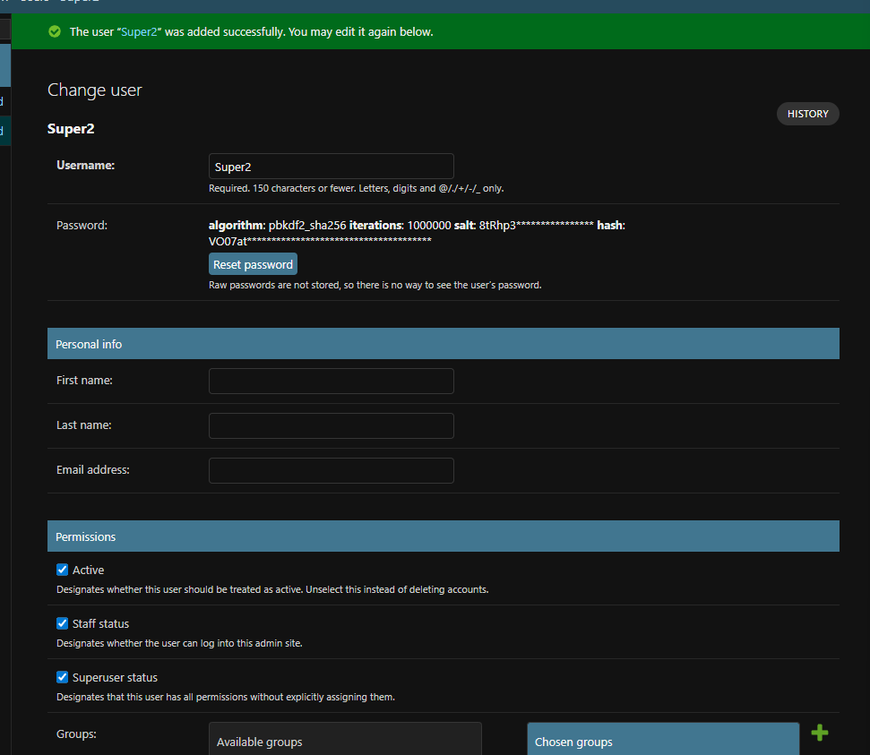
Рисунок 18. Создание суперпользователя
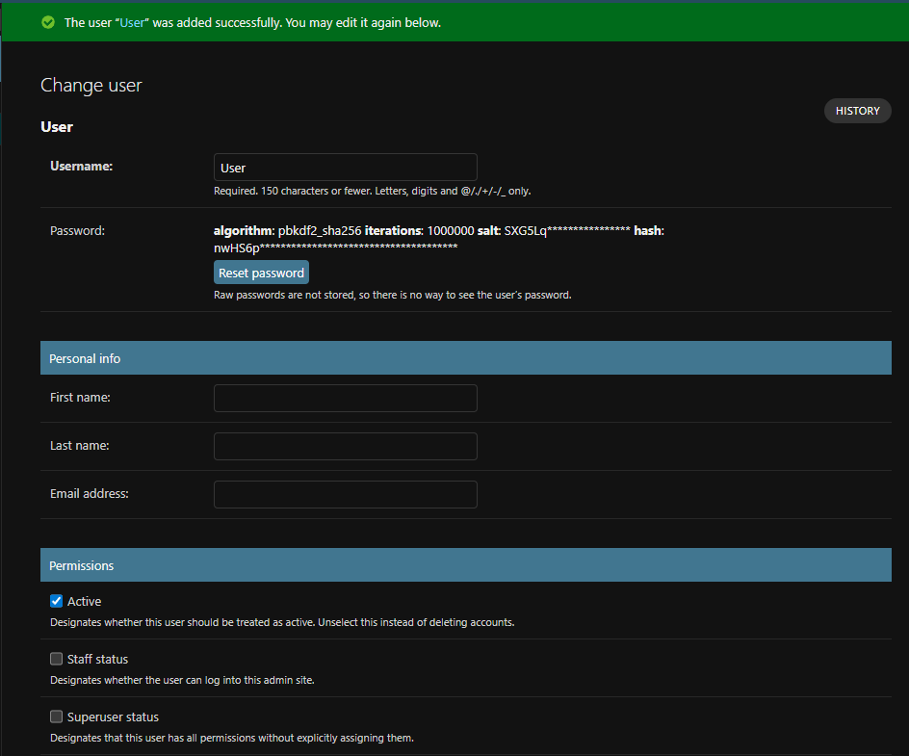
Рисунок 19. Создаем пользователя без прав
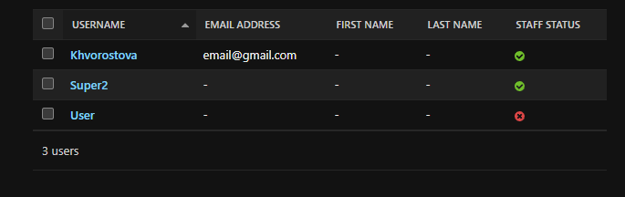
Рисунок 20. Все пользователи
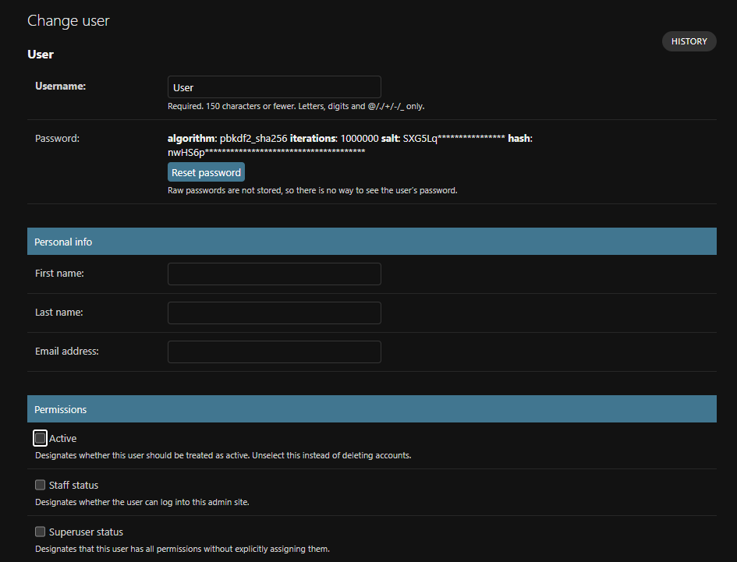
Рисунок 21. Деактивация пользователя

